MANNSCHAFTS-INFO

Spiel und Sporttag 2024

Schön, dass du dich mit deiner Mannschaft für den Spiel- und Sporttag angemeldet hast. Hier die wichtigsten Infos. Bitte informiere deine Teamkollegen in dem du die Infos weiterleitest. Weiter werden diese Infos in der Schule aufliegen.
Plausch!
Der Plausch steht im Vordergrund, nicht das Resultat und der Rang.
Fairness steht deshalb an erster Stelle, gerade auch gegenüber den jüngeren und schwächeren Teilnehmern!
Kinderbonus
Die jüngeren Kinder geniessen bei den Schiris einen Schutzbonus. Bei regeltechnisch korrekten aber (aus Sicht der Jüngeren) überharten Zweikämpfen kann auf Foulspiel entschieden werden.
Bonuspunkt: Wenn das jüngste Mannschaftsmitglied nicht höher zur Schule geht als in die 2. Klasse und ein Tor erzielt, zählt dies doppelt! Sie werden ein Bändeli tragen.
Spielmodus Turnier-Disziplinen
Der Spiel- und Sporttag wird als Turnier ausgetragen, bei dem sich die Mannschaften beim Bänklischutte oder Unihockey begegnen. Es haben sich 8 Mannschaften angemeldet. Der Spielplan findest Du im Anhang und liegt am Turniertag auf. Spieldauer pro Match ist 9 Minuten. Es spielt jeder einmal gegen jeden in einer Qualifikationsrunde. Danach im Ko System bis wir den Sieger kennen.

Plausch-Disziplinen
Töggelikasten und Tischtennis stehen wieder allen zur Verfügung, um zu spielen und Spass zu haben. Wenn du einen Schläger hast, nimm ihn mit.
Auch dieses Jahr ist der attraktiven „BE fit Sport- Anhänger“ auf dem Areal. Hier findet sicher jeder was Spannendes zum spielen. Betreut wird er von Ruedi Gasser und David Reichen.

Regeln
Bänklischutte:
Pro Mannschaft spielen 4 Spieler/innen fliegender Goalie. Der Ball darf von niemandem mit den Händen berührt werden.
Tore können von beiden Bänkliseiten erzielt werden.
Erst ab der Mittellinie kann direkt ein Tor geschossen werden.
Penaltys ab Mittellinie, ohne Goalie.
Unihockey: gängige Kleinfeldregeln. Bei Sieg 3 Punkte.
Auf dem Feld spielen 3 Feldspieler/innen und 1 Goalie.
Schläger, Goaliehelm und Handschuhe können von der Schule benutzt werden.

Garderobe
In der Garderobe bitte Ordnung halten und dann wieder sauber hinterlassen.
Wertsachen nicht in der Garderobe lassen. Sie können beim Turniertisch deponiert werden.

Bekleidung
Die Hallenschuhe dürfen keine schwarzen Striemen hinterlassen.
Um Verletzungen zu vermeiden darf kein Schmuck getragen werden (Uhren, Ketten, Ohrringe,...)
Du hast bei der Anmeldung die Dressfarbe deines Team angegeben. Bitte ändere diese nicht. Es werden wenn nötig Dressüberzüge abgegeben.
Hallenöffnung
Die Turnhalle wird am Samstag, 4.Mai 2024 ab 13:30 Uhr zum Umziehen und Einspielen geöffnet sein.
Der Spiel- und Sportabend beginnt für alle um 14.00 Uhr in der Turnhalle mit der Mannschaftsvorstellung.
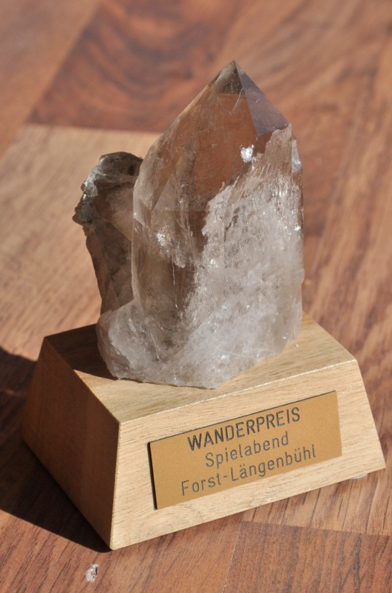
Verpflegung
Ein breites Angebot an Essen und Trinken erwartet dich zu günstigen Preisen am Buffet.
Es gibt für jeden Teilnehmer ein Bon für ein gratis Sandwich. Dazu erhält jedes Team ein Bon für 1,5 Liter Flasche Mineral. Die Bon werden am Spieltag bei der Mannschaftsvorstellung dem Captain abgegeben.

Publikum
Lade Freunde, Eltern und Verwandte ein. Sie sind alle herzlich willkommen. Die Bühne wird zur Tribüne und das Spielen macht noch mehr Spass, wenn man angefeuert wird.
Preis
Die Siegermannschaft darf den neuen Wanderpreis ein Jahr lang nach Hause nehmen. Zudem erhalten alle Teilnehmer eine Überraschung.

Versicherung
Versicherung ist Sache der Teilnehmer

Ort, Datum
Turnhalle Forst-Längenbühl, Samstag,4.Mai 2024, 14.00 Uhr bis ca. 21:30Uhr

Kontakt
Bei Fragen könnt ihr euch an Hänni Christian, 079 445 03 74, christian.haenni@icloud.com wenden.

